Шта се дешава са НИС-ом?
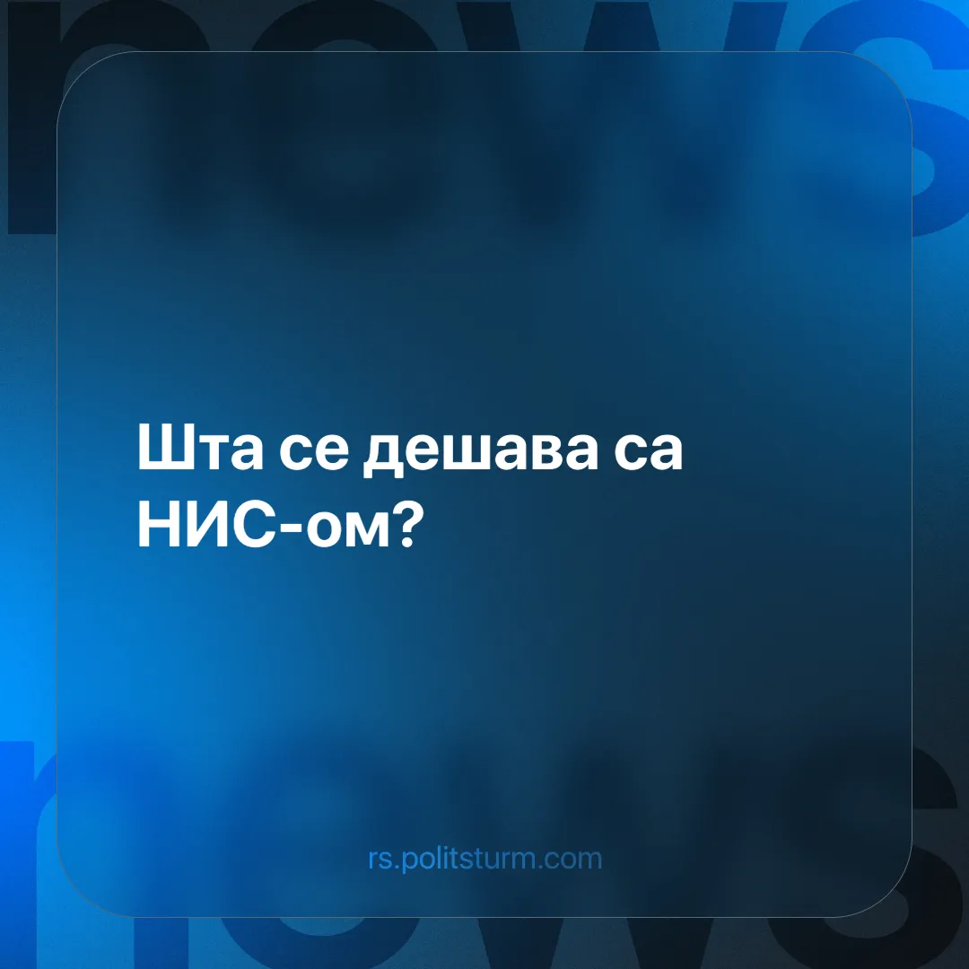

Оригинални чланак
2025-03-01
2 мин. читања

Прошло је већ више од месец дана откако се НИС појавио на списку америчких санкција, усмерених на сузбијање руских економских интереса. Откако смо последњи пут писали на ову тему може се рећи да се свашта догодило, али да се ситуација суштински и даље није померила са мртве тачке.
Санкције су првог пута биле најављене од стране председника Републике Србије још прошле године [1], да би се оне и оствариле 10. јануара ове године, када се НИС и званично нашао на листи ОФКА као фирма под секундарним санкцијама [2]. Дан „Д“ за увођење санкција био је 27. фебруар.
У међувремену је дошло до многих спекулација о судбини ове компаније. Спекулисало се о потенцијалним решењима проблема, те се помињала могућност „инвестиционих фондова са запада“ који би могли откупити руски удео [3], док су власти уверавале да уколико до тога дође држава може учинити исто [4]. Други су се бавили проблемима који могу уследити као резултат санкција, те су истицали потешкоће које ће настати у економији (која се већ налази у грозничавом стању) ако НИС не буде могао нормално да ради [5].
Један од предлога била је и потенцијална национализација [6] која је жустро одбачена од руске стране [7] и нешто блаже од стране српског председника [8].
Међу шпекулантима нашла се и мађарска фирма МОЛ која је понудила да „прискочи у помоћ“ снабдевањем горива [9], због чега је ова компанија већ потписала уговор са Јанаф-ом [10].
Последњи покушај за спас учињен је уочи званичног почетка санкција када је, у потезу схватљивом само капиталистичком уму, ћерка фирма Газпрома њему продала део акција [11] како званично не би била већински власник НИС-а.
У спекулацији дочекан је и судбоносни 27. фебруар. Председник републике најавио је почетак санкција и блокаде рачуна компаније НИС (ОТП банка је истог дана то и учинила) [12]. Дан је дошао, али уместо санкција дошла је вест о продужењу рока на још 30 дана [13]. О чему се овде ради?
До изненадног продужења рока највероватније је уследило услед отопљавања односа Русије и Америке, у шта се дан пре саме одлуке уздала министарка рударства и енергетике у свом обраћању [14].
Све у свему оваква ситуација настала је због сукоба интереса две империјалистичке силе, и њихове борбе за тржиштима. Русија нема никакве намере да напусти своја улагања [15] и могућност зараде. Са друге стране, амерички мотив у тренутку увођења санкција представљају интереси њене капиталистичке класе, односно жеља да се такмац избаци са европских енергетских тржишта. Овај интерес - услед промене приоритета (са Русије на Кину, односно са Европе на Пацифик) због промене односа снага између различитих фракција америчке буржоазије - полако постаје мањи приоритет. Резултат је одлагање санкција.
У свему овоме не смемо упасти у замку трећесветаштва. Српски капиталисти нису беспомоћни пред силама великих страшних капиталиста. Они напротив удварајући се свима од „мајке“ Русије до Америке себе позиционирају да кроз сарадњу са обе стране извуку зараду, и себе још јаче учврсте у земљи.
Али шта је са радничком класом и њеним интересом?
Радничка класа у овом акту балансирања нема никаквог добитка. У најгорем случају, ако се игра заврши лоше, најтеже бреме пашће на њену кичму. За разлику од локалних социјал-шовиниста у „комунистичкој“ кожи, који спас виде у „братском“ истоку или „прогресивном“ западу, ми не заговарамо наклоност једном од империјалистичких блокова. Ми знамо да интерес домаћих радника стоји уз интерес глобалне радничке класе, а да се он може реализовати само путем марксизма-лењинизма.
Извори:
[1] https://www.danas.rs/vesti/ekonomija/vucic-sad-vodi-sankcije-nis/
[2] https://www.glasamerike.net/a/sad-uvele-sankcije-gazpromnjeftu-i-njegovim-podru%C5%BEnicama-na-spisku-i-ns/7932239.html
[3] https://n1info.rs/biznis/brkic-spekulise-se-da-bi-u-nis-mogao-da-udje-investicioni-fond-sa-zapada/
[4] https://n1info.rs/biznis/moze-li-srbija-da-kupi-nis/
[5] https://www.euronews.rs/biznis/biznis-vesti/158778/sat-otkucava-do-stupanja-na-snagu-sankcija-nis-u-koje-su-opcije-za-uvoz-nafte-kolike-su-rezerve-i-da-li-ce-cene-rasti/vest
[6] https://rtv.rs/sr_lat/ekonomija/aktuelno/da-li-je-nacionalizacija-nis-a-jedno-od-resenja-za-americke-sankcije-(audio)_1598087.html
[7] https://www.danas.rs/vesti/ekonomija/lavrov-nis-ne-moze-biti-nacionalizovan/
[8] https://www.rtv.rs/sr_lat/politika/vucic-srbija-nece-nacionalizovati-nis-iako-na-to-ima-pravo_1599255.html
[9] https://www.danas.rs/vesti/ekonomija/madjarski-mol-udvostrucuje-isporuke-goriva-srbiji-zbog-sankcija-nis-u/
[10] https://n1info.rs/biznis/janaf-i-mol-potpisali-ugovor-o-21-miliona-tona-nafte-dan-pred-odluku-o-sankcijama-nis-u/
[11] https://biznis.rs/vesti/srbija/promena-vlasnicke-strukture-nis-a-gazprom-od-gazprom-nefta-preuzeo-udeo-od-pet-odsto/
[12] https://novaekonomija.rs/vesti-iz-zemlje/vucic-potvrdio-u-jednoj-recenici-kada-sutra-krecu-americke-sankcije-nis-u
[13] https://forbes.n1info.rs/vesti/odlozene-sankcije-nis-u/
[14] https://www.rtv.rs/sr_lat/politika/handanovic-i-ako-sankcije-sad-nis-u-stupe-na-snagu-gorivo-ce-moci-da-se-kupi-na-pumpama;-otp-blokira-racun-nis-a_1609283.html
[15] https://www.danas.rs/vesti/ekonomija/nis-mat-sankcije-privatizacija/

Оригинални чланак

